# ENGENHARIA DE SOFTWARE

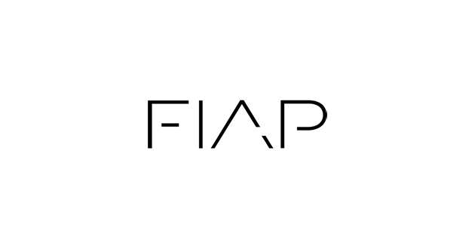NOME DA MÁTERIA



Augusto Barcelos Barros – RM565065

Jefferson Junior Alvarez Urbina – RM558497

Sumário

ENGENHARIA DE SOFTWARE 1